Ontruimingsplan

Eglantier Tanthof
Derde werelddreef 29
2622 HB, Delft
Tel: 015 2617650

Inhoud

Inleiding

1. Gebouwgegevens
1.1 Plattegrond gebouw
1.2 Bedrijfsstoffen
1.3 ontruimingsinstallatie
1.4 Bedrijfsgegevens
1.5 Personeel
1.6 Belangrijke telefoonnummers
1.7 Medegebruikers van het gebouw

2. Ontruimingsorganisatie
2. 1 Beheer ontruimingsplan
2.2 Overzicht Bhv’ers
2.3 Verzamelplaats
2.4 Verantwoordelijkheden personeel
2.5 verzamelplek Bhv’ers
2.6 Alarmeringsmiddel BHV
2.7 BHV- materialen

3. Instructie personeel
3.1 hoe te handelen bij brand
3. 2 Hoe te handelen bij een regionaal (sirene) alarm
3. 3 Taken coördinator

4. Oefeningen + evaluatie
4.1 vergaderstructuur

Bijlage 1
Bijlage 2

Inleiding

De Eglantier is een openbare basisschool gelegen aan de Derde werelddreef te Delft met een leerling populatie van rond de 180. Het aantal medewerkers varieert, maar ligt gemiddeld rond de 13 per dag.

Het doel van het ontruimingsplan van de Eglantier is het informeren van de medewerkers over de procedures die gelden tijdens calamiteiten. Daarbij staat het zo spoedig mogelijk in veiligheid brengen van de leerlingen voorop.

Binnen de Eglantier zijn er BHV’ers aangesteld die werken volgens een vaste procedure. Zij worden jaarlijks bijgeschoold om hun kennis paraat te houden. Er wordt driemaal per jaar een ontruimingsoefening gehouden, die naderhand wordt geëvalueerd. In elke groep hangt bij de deur een plattegrond waar verzameld wordt en een leerlingenlijst met telefoonnummers.

Van de medewerkers wordt verwacht zij het ontruimingsplan lezen en weten welke stappen zij moeten ondernemen tijdens een oefening, hoofdstuk 2 en waar de verzamelplaats is. De coördinator zorgt voor de verspreiding van het plan bij de medewerkers aan het begin van het schooljaar.

De laatste update van het plan is op 16-11-2018

1. Gebouwgegevens

Gebouwtype Schoolgebouw
Bouwjaar 1993
Gebruik Werkdagen, overdag. Avondgebruik bij
Uitzondering.
Aantal bouwlagen 2
Bouwwijze Betonskelt. Baksteen opgemetseld.
Lift aanwezig Nee
CV Gas
Ketelhuis Zolder
Preventieve maatregelen CO2 poederblussers, Slaghaspels, transparant- en noodverlichting, brand- en rookwerende compartimenten.
Brandmeldinstallatie aanwezig Ja d.m.v. handbrandmelders
Doormelding naar brandweer Nee
Ontruimingsinstallatie aanwezig Ja, via slowwhoops

1.1 Plattegrond gebouw

Zie bijlage 1

1.2 Bedrijfsstoffen

De hoofdaansluiting voor gas, water en elektra bevinden zich alle drie in de meterkast. Te vinden in de kleine hal naast het keukentje op de eerste verdieping. Dit is ook aangegeven op de plattegrond van het gebouw (zie bijlage 1)

De sleutel van deze ruimte bevindt zich rechts bovenin de deur en is bevestigd aan het deurkozijn.

Gevaarlijke stoffen: Opslagplaats
Schoonmaakmiddelen Keukenkastje boven de wasbak
Terpentine en verf Bruine metalen kast, conciërge

1.3 Ontruimingsalarminstallatie
De ontruimingsinstallatie staat niet direct doorgeschakeld naar de brandweer, maar wordt, bij afgaan van de slow-whoop, doorgegeven aan Stanley security solutions

Bediener ontruimingsalarminstallatie : BHV-coördinator
Beheerder ontruimingsalarminstallatie : ACV 010-4357555
Locatie ontruimingsalarminstallatie : naast de ingang van de school
Sleutel: Directiekamer bovenste lade

1.4 Bedrijfsgegevens

Bedrijf : Basisschool Eglantier Tanthof
Straat en nummer : Derde werelddreef 29
Postcode en plaats :2622 HB
Telefoonnummer : 015 2617650
E-mail : directie@eglantiertanthof.nl
Nadere aanduidingen;
- Plaats hoofdingang: Voorzijde gebouw
- Plaats andere ingangen: Aan de zijkanten van het gebouw bevinden zich twee nooddeuren

1.5 bezetting

Aantal medewerkers overdag : 10-15 personen
Aantal leerlingen overdag: ca 180 leerlingen 4 t/m 12 jaar
Overig: incidenteel hulpouders aanwezig ca. 4 personen

Werktijden: Telefonisch bereikbaar tussen 07.30 en 18.45 uur.

Vanaf 07.30 uur is er iemand in het gebouw aanwezig. De laatste leerkracht vertrekt rond 18.00 uur. De laatste BSO-medewerker verlaat het gebouw rond 18.45 uur.
Er zijn geen minder zelfredzame personen aanwezig

Bezoekers: Bezoekers bestaan voornamelijk uit ouders, gedurende de dag. Het aantal hangt af van het tijdstip en de aard van het bezoek. De bhv-coördinator en locatiedirecteur zijn verantwoordelijk.

1.6 Belangrijke telefoonnummers

Brandweer 088 886 8000
Politie 0900 8844

Stichting Librijn Hoofdkantoor 015 251 2280
Clusterdirecteur William van treuren 06 1875 5896
Locatiedirecteur Marc Briek 06 4413 5766
Bhv-coördinator Majella Kampen 06 5148 1893

1.7 Medegebruikers van het gebouw

Bedrijf : BSO vindingrijk, stichting Rijswijkse kinderopvang
Contactpersoon1 Annette van Welie, Coördinator
E-mail: avanwelie@kinderopvang-plein.nl
Telefoon: 06 1148 8275

Contactpersoon2 Maria Sijtsma, Coördinator
Telefoon: 06 4648 3596

Bedrijf : Stichting Delftse peuterspeelzalen, locatie Dikkertje Dap
Telefoon: locatie: 015–2615345 algemeen: 015-2148448
E-mail: info@delftsepeuterspeelzalen.nl
2. Ontruimingsorganisatie

2. 1 Beheer ontruimingsplan
Het beheer van het ontruimingsplan ligt in handen van de directie. Het ontruimingsplan is te vinden in de directiekast. Het bijhouden en doorgeven van veranderingen binnen het plan en het kenbaar maken en verspreiden van het plan is in handen van de coördinator.

2.2 Overzicht BHV’ers

Majella Kampen Coördinator maandag, donderdag, vrijdag
Marc Briek Bhv allround maandag t/m vrijdag
Daisy Nijman Bhv allround maandag t/m vrijdag
Marjolein Nienhuis Bhv allround maandag t/m vrijdag (tot 12.00)
Myra …. Bhv allround dinsdag, woensdag, donderdag
Jitske Lock Bhv allround maandag, donderdag, vrijdag
Loes de Canne Bhv allround maandag, donderdag, vrijdag

2.3 Verzamelplaats

Bij kleine calamiteiten op het schoolplein volgens een vaste indeling . Zie bijlage 2
De plattegrond van de verzamelplaats hangt zichtbaar in de klas naast de deur.
Bij uitwijken grote calamiteiten of regen naar het kleine sportveld naast de school of de gymzaal van de Bonte Pael

2.4 Verantwoordelijkheden personeel
Bij calamiteiten, wanneer de slow-whoop af gaat, is iedere groepsleerkracht verantwoordelijk voor zijn eigen groep en verzamelt op het daarvoor afgesproken verzamelpunt.
Wanneer er geen slow-whoop af gaat ligt het besluit tot ontruimen bij de bhv-coördinator. De coördinator zal daarbij de leerkrachten en overig personeel in het gebouw aansturen om het gebouw te verlaten en de verzamelplaats aan te wijzen.

2.5 verzamelplek Bhv’ers

Bij het afgaan van een slow-whoop of op aangeven van de coördinator wordt er ontruimd. Bhv’ers dragen hun groep over aan de dichtstbijzijnde collega en verzamelen voor de directiekamer. Zij trekken een Fluorescerend hesje aan en nemen een schroevendraaier mee. Zij wachten op instructies van de coördinator en starten met het schoonvegen van het gebouw.

2.6 Alarmeringsmiddel BHV

Alarmering gebeurt d.m.v. het indrukken van een handbrandmelder of op aangeven van de coördinator. Afhankelijk van de ernst van de alarmering wordt er besloten of er wel of geen slow-whoop wordt ingezet.

2.7 BHV- materialen

In de kast in de directiekamer staat een blauwe krat. In deze krat zijn de volgende middelen te vinden:
1. Fluorescerende hesjes
2. Schroevendraaiers
3. Te lopen route voor de bhv-ploeg
4. EHBO-doos
5. Plattegrond van het gebouw voor de brandweer
6. Portofoon

3. Instructie personeel
Iedere medewerker die, op het moment dat het ontruimingssignaal klinkt, een groep heeft, is als ontruimer verantwoordelijk voor het veilig begeleiden van zijn groep naar de verzamelplek.

3.1 Hoe te handelen bij brand

Geen BHV

Wanneer u een brand ontdekt:
Druk de dichtstbijzijnde handbrandmelder in.

Wanneer het ontruimingssignaal klinkt (slow-whoop)
- Sluit de deur en de ramen en doe het licht uit.
- Leerlingen verzamelen bij de deur
Leerlingen uit andere klassen die toevallig op dat moment in uw klas zitten, neemt u ook mee
- Neem de leerlingenlijst mee
- Verlaat het gebouw via de dichtstbijzijnde vluchtroutes
- Verzamel op de daarvoor aangewezen plek
- Controleer of het juiste aantal leerlingen aanwezig is
- Houd uw rode of groene kaart omhoog (groen=compleet, rood=niet compleet)
- Let op aanwijzingen van coördinator
BHV

Wanneer u een brand ontdekt:
Druk de dichtstbijzijnde handbrandmelder in.

Wanneer het ontruimingssignaal klinkt (slow-whoop)
- Sluit de deur en de ramen en doe het licht uit.
- Leerlingen verzamelen bij de deur
Leerlingen uit andere klassen die toevallig op dat moment in uw klas zitten, neemt u ook mee
- Neem de leerlingenlijst mee
- Verlaat het gebouw via de dichtstbijzijnde vluchtroutes
- Verzamel op de daarvoor aangewezen plek
- Controleer of het juiste aantal leerlingen aanwezig is
- Houd uw rode of groene kaart omhoog (groen=compleet, rood=niet compleet)
- Draag uw groep over aan de dichtstbijzijnde collega
- Meld u op de verzamelplek en pak de materialen
- Wacht op verdere instructies

Heeft u op het moment van ontruimen geen groep dan handelt u als volgt:
- U verzamelt direct vóór het directiekantoor (verzamelplaats)
- Meld u bij de bhv-coördinator en trek een geel vest aan
- Wacht op instructies van de bhv-coördinator

3. 1 Hoe te handelen bij een regionaal (sirene) alarm
- Ga direct naar binnen
- Sluit alle ramen en deuren
- Ventilatie afzetten

3. 2 Taken coördinator

Bij brand:
- Eigen groep naar buiten begeleiden.
- 112 bellen of de opdracht geven om 112 te bellen
- Vaststellen of alle leerlingen en het personeel veilig het gebouw hebben verlaten.
- Verzamelen op het verzamelpunt (directiekamer)
- Locatie van de brand vaststellen op de handbrandmelder
- Veegploeg aansturen. Prioriteit ligt bij de brandlocatie.
- Brandweer opvangen en plattegrond overhandigen.

Bij een regionaal (sirene) alarm
- Zorg dat ramen en deuren van de eigen groep zijn gesloten.
- Loop alle groepen langs om te kijken of ramen en deuren zijn gesloten en de ventilatie uit staat.
- Zet radio en/of tv aan om op de hoogte te blijven van de situatie.

4. Oefenen

Hier worden de jaarlijkse oefeningen op genoteerd.

ontruimingsoefeningen verricht
Datum oefening | Soort incident | Vertoonde gebrek(en) | Welke oplossing(en) voor gebrek(en) | Wie pakt gebrek(en) aan | Datum oplossing(en) aangebracht
Do 14 mrt 2018  14:00  Overleg: do 14 feb | brandoefening  (met brand)
Do 20 jun 2019  14:00  Overleg: do 13 jun | brandoefening  (met brand + slachtoffer)
N.v.t. | brandoefening  (met gevaar op schoolplein)

4.1 Vergaderstructuur

De BHV-ploeg vergadert drie keer per jaar onder leiding van de coördinator. De vergaderingen vinden een week vóór de ontruimingsoefening plaats. Na de ontruimingsoefening wordt er geëvalueerd.
Tijdens de startvergadering, aan het begin van het schooljaar, wordt verteld dat leerkrachten op de hoogte dienen te zijn van het plan.
De ontruimingsoefening vindt drie keer per jaar plaats.

Vergadering 1.
- rondje gebouw
- Bekijken plaats handbrandmelders, slanghaspels, mobiele blusapparaten, gas-elektra- en water- afsluiting.
- Afspraken omtrent ontruimen doornemen
- Ontruimingsplan doornemen en bekijken of up-to-date
- Verzamelplek bekijken
- Controle lokalen brandmaatjesrij, plattegrond en telefoonlijst
- Bespreken vluchtroutes
- Bekijken BHV-bak

Vergadering 2
- Controle lokalen brandmaatjesrij, plattegrond en telefoonlijst
- Bespreken vluchtroutes
- Afspraken omtrent ontruimen doornemen

Vergadering 3
- Controle lokalen brandmaatjesrij, plattegrond en telefoonlijst
- Bespreken vluchtroutes
- Afspraken omtrent ontruimen doornemen

Bijlage 1
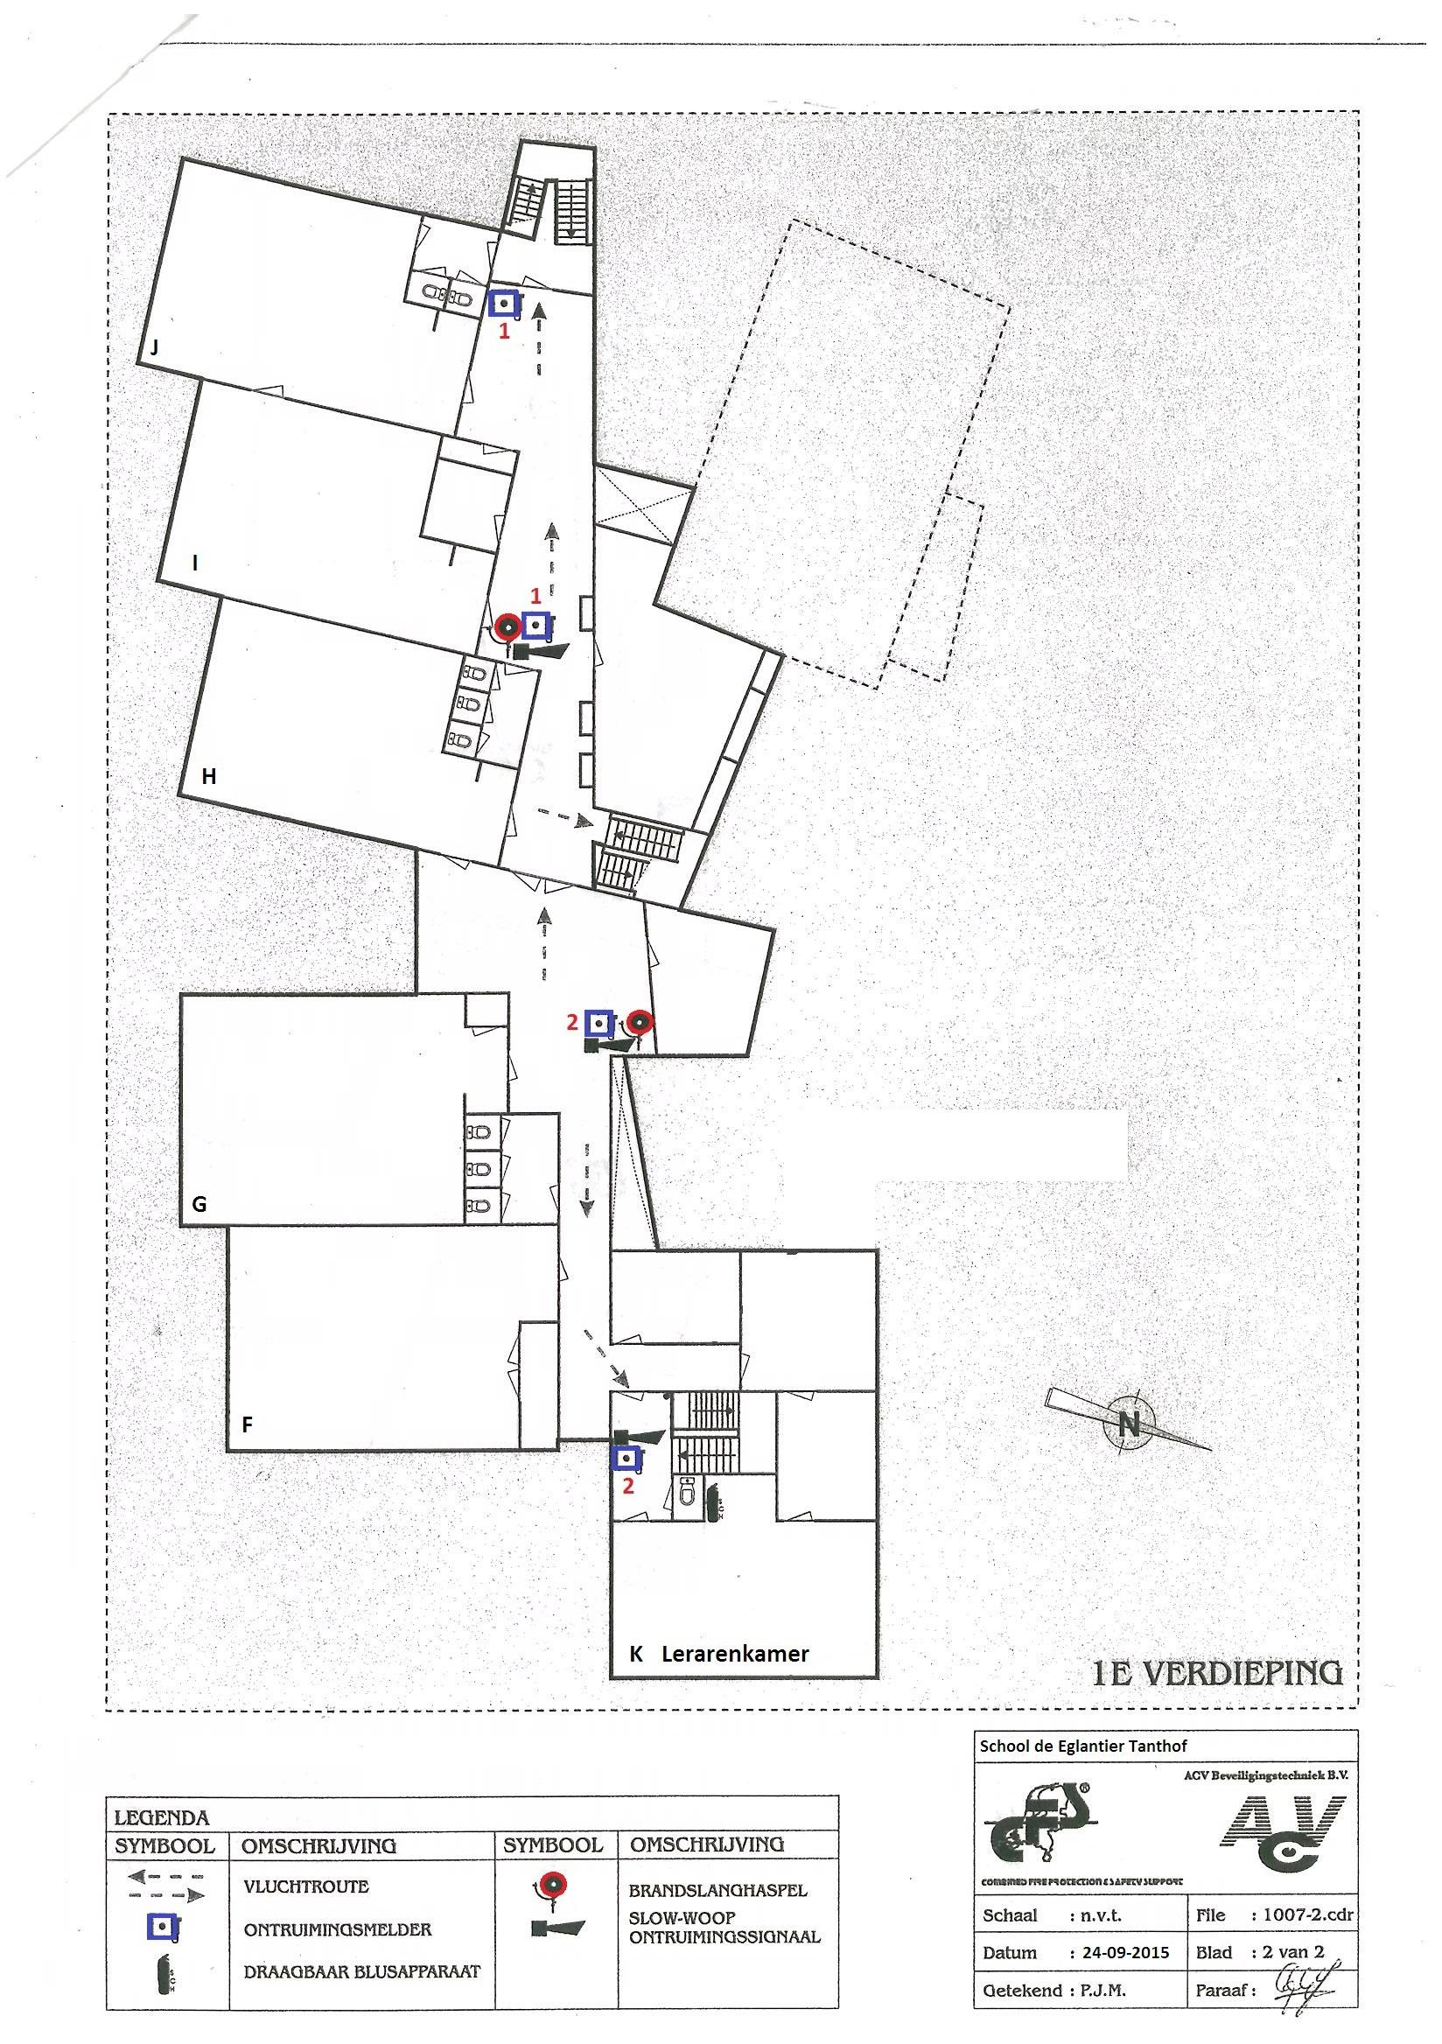
Plattegrond van de 1e verdieping

Plattegrond van de begane grond
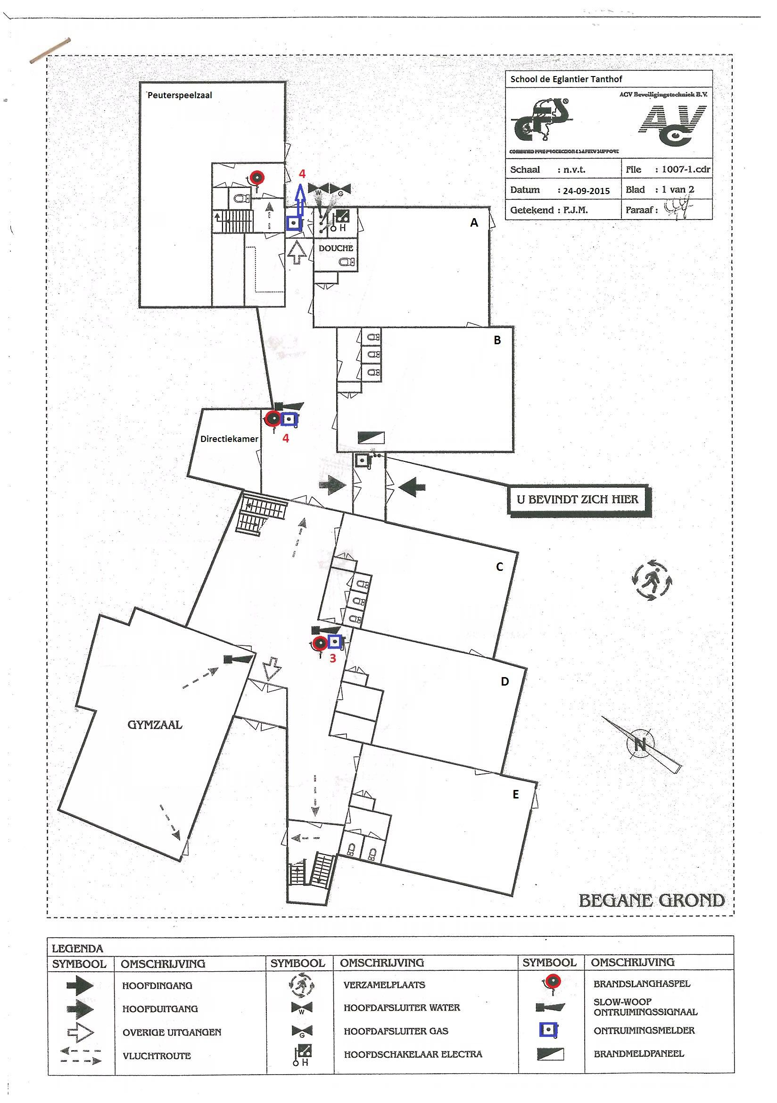

Bijlage 2
Verzamelplaats

Verzamelplek bij calamiteiten
Bij zeer grote calamiteiten waarbij verzamelen op het schoolplein niet mogelijk is, zal op aangeven van de coördinator worden verzameld op het sportveld naast de school (abtswoudsepark) of bij de gymzaal van de Bonte Pael.

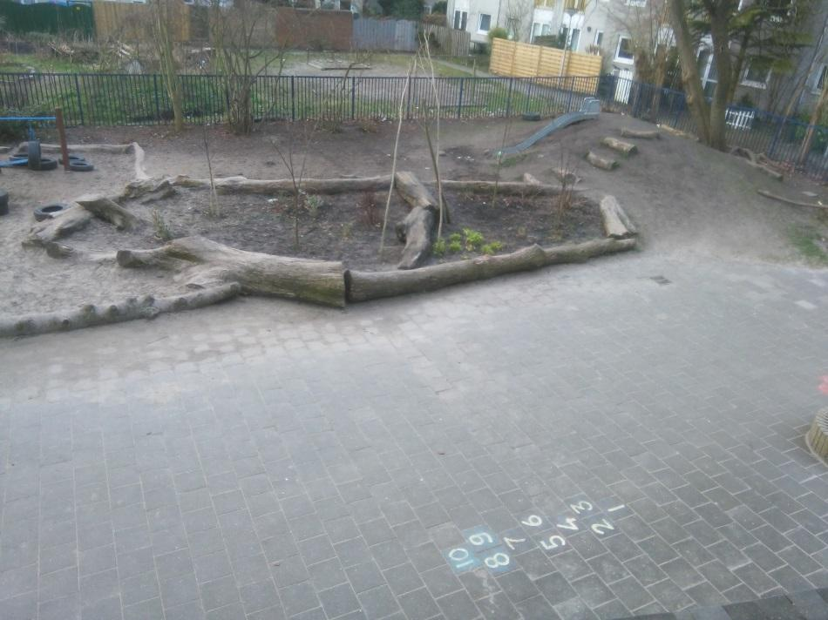
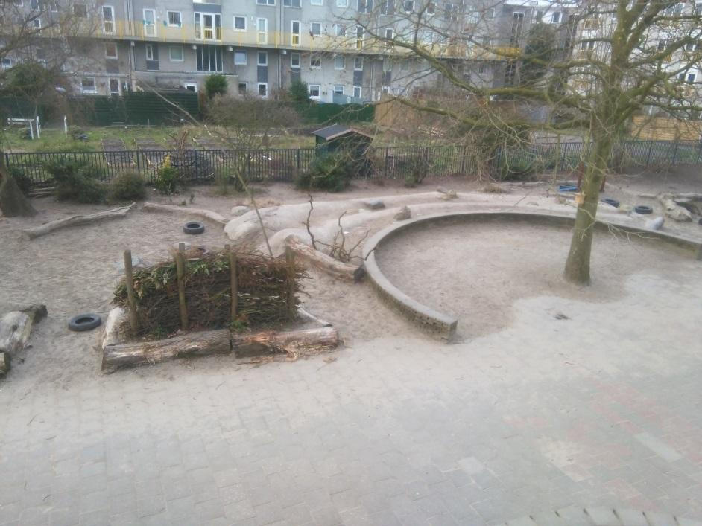
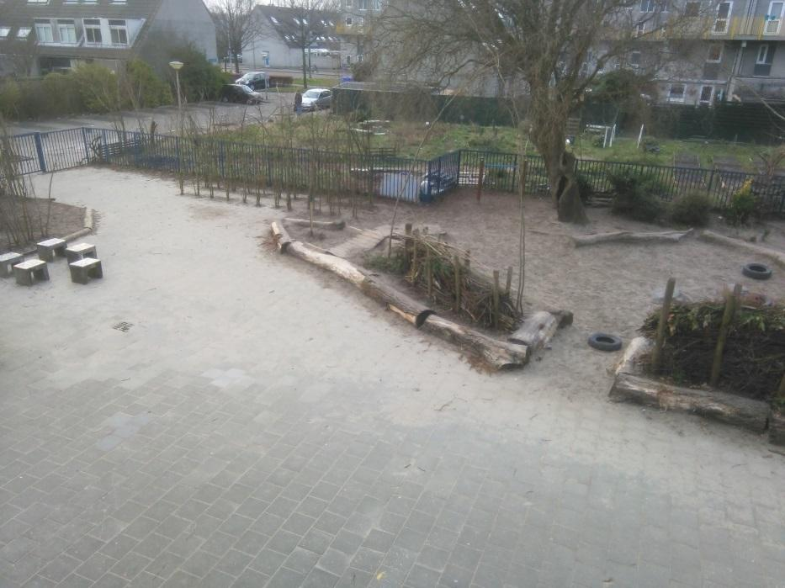
Op de foto’s wordt ieder jaar met pen geschreven wat de verzamelplek per groep is. Dit is per jaar verschillend omdat de samenstelling van de groepen ieder jaar wisselt. In de klas naast de deur hangt een plattegrond met duidelijke verzamelplek.

